Эффекты использования аппаратов «Акватон»

Одним из проявлений действия резонансного излучения аппарата «Акватон» на воду является (кроме изменения электропроводности, диэлектрической проницаемости, вязкости и др.параметров) изменение pH воды.

Результаты исследований показывают возможность увеличения pH воды на 0.1 - 0.6 ед. в зависимости от объема воды и времени воздействия аппаратом «Акватон». Этот эффект можно использовать для оздоровления организма при регулярном употреблении «обработанной» аппаратом «Акватон» воды, а также для контроля работоспособности физиотерапевтического аппарата «Акватон» путем измерения pH воды(например, индикаторными полосками) до и после воздействия аппарата на воду.

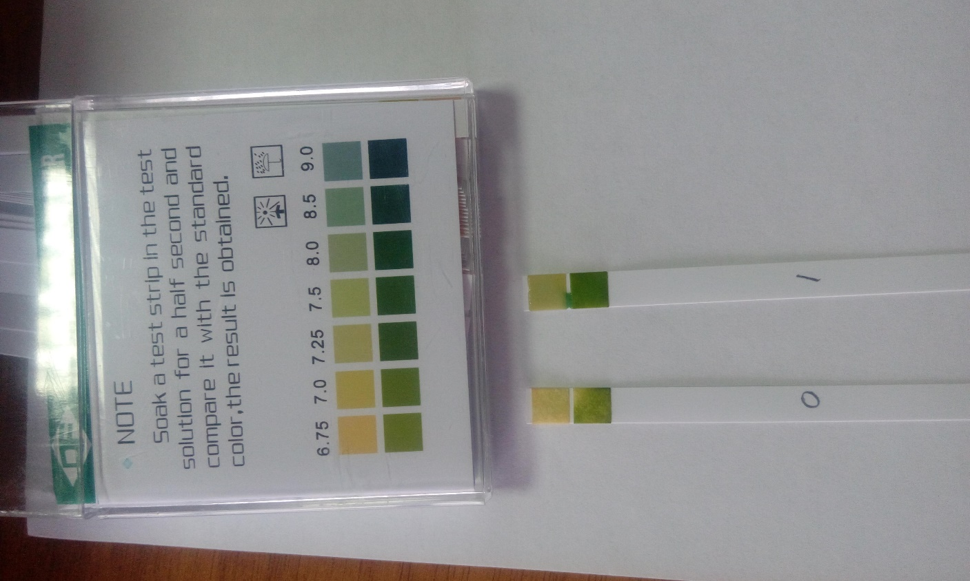

Рис.1 Проверка работоспособности аппарата «Акватон».
- Результат воздействия на смоченную в воде индикаторную полоску аппаратом «Акватон»(Level-2, Mode-1), сеанс 10 мин.
- Результат без воздействия аппаратом «Акватон».

pH («potentia hydrogeni» — сила водорода, или «pondus hydrogenii» — вес водорода) — это единица измерения активности ионов водорода в любом веществе, количественно выражающая его кислотность.
Данный термин появился в начале ХХ века в Дании. Показатель pH ввел датский химик Сорен Петр Лауриц Соренсен (1868-1939), хотя утверждения о некой «силе воды» встречаются и у его предшественников.
Активность водорода определяется как отрицательный десятичный логарифм концентрации водородных ионов, выраженной в молях на литр:
pH = -log[H+]
Для простоты и удобства при вычислениях был введен показатель pH.
рН определяется количественным соотношением в воде ионов Н+ и ОН-, образующихся при диссоциации воды. Принято измерять уровень pH по 14-цифровой шкале.
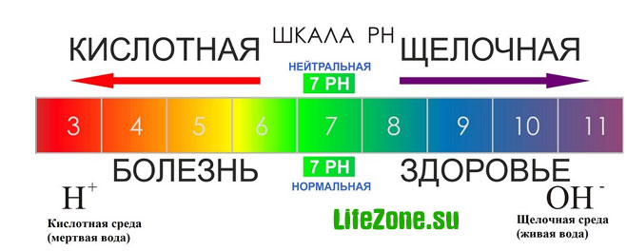
Если в воде пониженное содержание свободных ионов водорода [H+] (рН больше 7) по сравнению с ионами гидроксида [ОН-], то вода будет иметь щелочную реакцию, а при повышенном содержании ионов Н+ (рН меньше 7) — кислую реакцию. В идеально чистой дистиллированной воде эти ионы будут уравновешивать друг друга.
кислая среда: [H+] > [OH-]
нейтральная среда: [H+] = [OH-]
щелочная среда: [OH-] > [H+]
Когда концентрации обоих видов ионов в растворе одинаковы, говорят, что раствор имеет нейтральную реакцию. В нейтральной воде показатель рН равен 7.
При растворении в воде различных химических веществ этот баланс изменяется, что приводит к изменению значения рН. При добавлении к воде кислоты концентрация ионов водорода увеличивается, а концентрация гидроксид-ионов соответственно уменьшается, при добавлении щелочи — наоборот, повышается содержание гидроксид-ионов, а концентрация ионов водорода падает.
рН показатель отражает степень кислотности или щелочности среды, в то время как «кислотность» и «щелочность» характеризуют количественное содержание в воде веществ, способных нейтрализовывать соответственно щелочи и кислоты. В качестве аналогии можно привести пример с температурой, которая характеризует степень нагрева вещества, но не количество тепла. Опустив руку в воду, мы можем сказать какая вода — прохладная или теплая, но при этом не сможем определить сколько в ней тепла (т.е. условно говоря, как долго эта вода будет остывать).
pH считается одним из важнейших показателей качества питьевой воды. Он показывает кислотно-щелочное равновесие и влияет на то, как будут протекать химические и биологические процессы. В зависимости от величины pH может изменяться скорость протекания химических реакций, степень коррозионной агрессивности воды, токсичность загрязняющих веществ и т.д. От кислотно-щелочного равновесия среды нашего организма напрямую зависит наше самочувствие, настроение и здоровье.
Современный человек живет в загрязненной окружающей среде. Многие приобретают и употребляют пищу, изготовленную из полуфабрикатов. Кроме этого практически каждый человек ежедневно подвергается стрессовому воздействию. Все это оказывает влияние на кислотно-щелочное равновесие среды организма, смещая его в сторону кислот. Чай, кофе, пиво, газированные напитки снижают показатель pH в организме.
Считается, что кислая среда является одной из основных причин разрушения клеток и повреждения тканей, развития заболеваний и процессов старения, росту болезнетворных организмов. В кислой среде до клеток не доходит строительный материал, разрушается мембрана.
Кислая среда провоцирует множество заболеваний, среди которых сердечно-сосудистые заболевания, артрит, остеопороз, онкологические заболевания и др, а так же способствует развитию бактерий, вирусов, грибков, гельминтов и прочих паразитов. Паразиты предпочитают кислую среду обитания, и именно в кислотной среде они проявляют себя наиболее патогенно. Кислую среду в организме создают психические и физические перегрузки, мясо, пища, прошедшая глубокую термическую и иную технологическую обработку, снижающую содержание в ней полезных веществ. Эти же источники закисления наполняют организм свободными радикалами, которые перегружают иммунную систему. Один из признаков закисления организма — некомфортная сухость во рту.
Внешне о состоянии кислотно-щелочного равновесия крови человека можно судить по цвету его конъюнктивы в уголках глаз. При оптимальном кислотно-щелочном балансе цвет конъюнктивы ярко-розовый, если же у человека повышается щелочность крови, конъюнктива приобретает темно-розовый окрас, а при повышении кислотности окрас конъюнктивы становится бледно-розовым. При чем цвет конъюнктивы изменяется уже через 80 секунд после употребления веществ, влияющих на кислотно-щелочное равновесие.
Организм регулирует рН внутренних жидкостей, поддерживая значения на определенном уровне. Кислотно-щелочной баланс организма — это определенное соотношение кислот и щелочей, способствующее его нормальному функционированию. Кислотно-щелочной баланс зависит от сохранения относительно постоянных пропорций между межклеточными и внутриклеточными водами в тканях организма. Если кислотно-щелочное равновесие жидкостей в организме не будет поддерживаться постоянно, нормальное функционирование и сохранение жизни окажутся невозможными. Поэтому важно контролировать то, что вы потребляете.
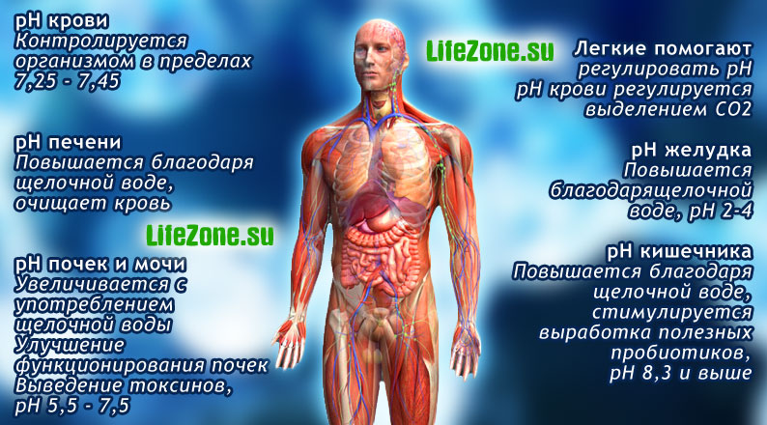
Кислотно-щелочной баланс – это наш индикатор здоровья. Чем мы «кислее», тем скорее стареем и больше болеем. Для нормальной работы всех внутренних органов уровень рН в организме должен быть щелочным, в интервале от 7 до 9.
pH внутри нашего тела не всегда одинаков — некоторые его части более щелочные, а некоторые кислотные. Организм регулирует и поддерживает гомеостаз уровня pH лишь в отдельных случаях, например pH крови. На уровень pH почек и других органов, кислотно-щелочное равновесие которых не регулируются организмом, влияют пища и напитки, которые мы употребляем.
pH крови
Уровень pH крови поддерживается организмом в диапазоне 7.35-7.45. Нормальным показателем pH крови человека считается 7,4-7,45. Даже незначительное отклонение этого показателя влияет на способность крови переносить кислород. Если pH крови повышается до 7,5, она переносит на 75% кислорода больше. При снижении показателя pH крови до 7,3 человеку уже сложно подняться с постели. При 7,29 он может впасть в кому, если показатель pH крови снизится ниже 7,1 — человек умирает.
Уровень pH крови должен поддерживаться в здоровом диапазоне, поэтому организм использует органы и ткани для поддержания его постоянства. Вследствие этого, уровень pH крови не меняется из-за употребления щелочной или кислотной воды, но ткани и органы тела, используемые для регулировки pH крови, меняют свой pH.
pH почек
На параметр pH почек оказывает влияние вода, пища, метаболические процессы в организме. Кислотная еда (например мясные продукты, молочные продукты и др.) и напитки (сладкие газированные напитки, алкогольные напитки, кофе и пр.) приводят к низкому уровню pH в почках, потому что организм выводит излишнюю кислотность через мочу. Чем ниже уровень pH мочи, тем тяжелее приходится работать почкам. Поэтому кислотная нагрузка, приходящаяся от такой еды и напитков на почки, называется потенциальной кислотно-почечной нагрузкой.
Употребление щелочной воды приносит почкам пользу — происходит повышение уровня pH мочи, снижается кислотная нагрузка на организм. Увеличение pH мочи повышает pH организма в целом и избавляет почки от кислотных токсинов.
pH желудка
В пустом желудке содержится не больше чайной ложки желудочной кислоты, выработанной в последний прием пищи. Желудок производит кислоту по мере необходимости при употреблении пищи. Желудок не выделяет кислоту, когда человек пьет воду.
Очень полезно — пить воду на пустой желудок. Показатель pH увеличивается при этом до уровня 5-6. Увеличенный pH будет иметь мягкий антацидный эффект и приведет к увеличению количества полезных пробиотиков (благотворных бактерий). Увеличение pH желудка повышает pH организма, что ведет к здоровому пищеварению и освобождает от симптомов расстройства желудка.
pH подкожного жира
Жировые ткани организма имеют кислотный pH, поскольку в них откладываются излишние кислоты. Организму приходится хранить кислоту в жировых тканях, когда она не может быть выведена или нейтрализована иными способами. Поэтому смещение pH организма в кислую сторону — это один из факторов лишнего веса.
Позитивное влияние щелочной воды на массу тела состоит в том, что щелочная вода помогает выводить из тканей излишнюю кислоту, поскольку помогает почкам работать более рационально. Это помогает контролировать вес, поскольку многократно снижается количество кислоты, которое тело должно «хранить». Щелочная вода также улучшает результаты здоровой диеты и упражнений, помогая организму справиться с излишней кислотностью, выделяемой жировыми тканями в процессе потери веса.
Кости
У костей щелочной pH, так как они в основном состоят из кальция. Их pH постоянен, но если кровь нуждается в регулировке pH, кальций забирается из костей.
Польза, приносимая щелочной водой костям, состоит в их защите, путем снижения количества кислоты, с которым организму приходится бороться. Исследования показали, что употребление щелочной воды снижает рассасывание костей — остеопороз.
pH печени
У печени слабощелочной pH, на уровень которого влияет и пища, и напитки. Сахар и алкоголь должны быть расщеплены в печени, а это приводит к излишкам кислоты.
Польза, приносимая щелочной водой печени, состоит в наличии в такой воде антиоксидантов; установлено, что щелочная вода усиливает работу двух антиоксидантов, находящихся в печени, способствующих более эффективному очищению крови.
pH организма и щелочная вода
Щелочная вода позволяет частям тела, сохраняющим pH крови, работать с большей производительностью. Повышение уровня pH в частях тела, отвечающих за поддержание pH крови, поможет этим органам оставаться здоровыми и работать оперативно.
Между приемами пищи Вы можете помочь Вашему организму нормализовать показатель pH, употребляя щелочную воду. Даже небольшое увеличение pH может оказать огромное влияние на состояние здоровья.
По данным исследований японских ученых, показатель pH питьевой воды, находящийся в диапазоне 7-8, повышает продолжительность жизни населения на 20-30%.
В зависимости от уровня рН воды можно условно разделить на несколько групп:
• сильнокислые воды < 3
• кислые воды 3 — 5
• слабокислые воды 5 — 6.5
• нейтральные воды 6.5 — 7.5
• слабощелочные воды 7.5 — 8.5
• щелочные воды 8.5 — 9.5
• сильнощелочные воды > 9.5
Обычно уровень рН питьевой водопроводной воды находится в пределах, при которых он непосредственно не влияет на потребительские качества воды. В речных водах pH обычно находится в пределах 6.5-8.5, в атмосферных осадках 4.6-6.1, в болотах 5.5-6.0, в морских водах 7.9-8.3.
ВОЗ не предлагает какой-либо рекомендуемой по медицинским показателям величины для рН. Известно, что при низком рН вода обладает высокой коррозионной активностью, а при высоких уровнях (рН>11) вода приобретает характерную мылкость, неприятный запах, способна вызывать раздражение глаз и кожи. Именно поэтому для питьевой и хозяйственно-бытовой воды оптимальным считается уровень рН в диапазоне от 6 до 9.
Примеры значений pH
Вещество | pH
Электролит в свинцовых аккумуляторах | <1.0 | кислые  вещества
Желудочный сок | 1,0—2,0
Лимонный сок | 2,5±0,5
Лимонад, Кола | 2,5
Яблочный сок | 3,5±1,0
Пиво | 4,5
Кофе | 5,0
Шампунь | 5,5
Чай | 5,5
Кожа здорового человека | ~6,5
Слюна | 6,35—6,85
Молоко | 6,6-6,9
Дистиллированная вода | 7,0 | нейтральные  вещества
Кровь | 7,36—7,44 | щелочные  вещества
Морская вода | 8,0
Мыло (жировое) для рук | 9,0—10,0
Нашатырный спирт | 11,5
Отбеливатель (хлорка) | 12,5
Раствор соды | 13,5

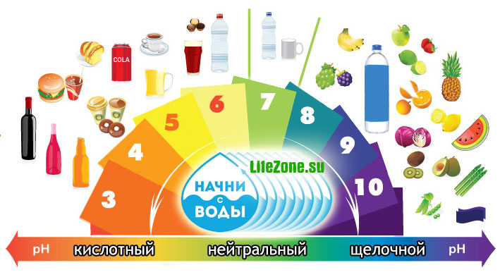
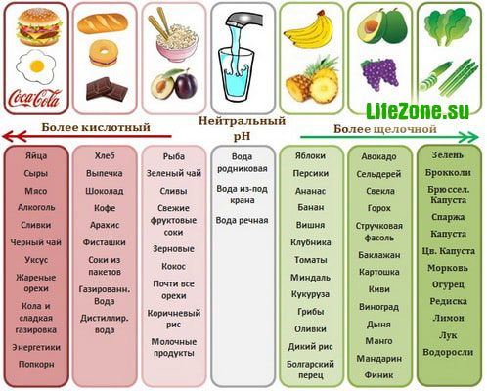

Интересно знать: Немецкий биохимик ОТТО ВАРБУРГ, удостоенный в 1931 Нобелевской премии по физиологии и медицине доказал, что недостаток кислорода (кислая среда pH<7.0) в тканях приводит к изменению нормальных клеток в злокачественные.
Ученый обнаружил, что раковые клетки теряют способность к развитию в среде, насыщенной свободным кислородом с показателем pH=7,5 и выше! Это означает, что когда жидкости в организме становятся кислыми, стимулируется развитие рака.
Его последователи в 60-х годах прошлого столетия доказали, что любая патогенная флора теряет способность размножаться при pH=7,5 и выше, и наша иммунная система легко справляется с любыми агрессорами!

Для сохранения и поддержания здоровья нам необходима правильная щелочная вода (рН=7.5 и выше). Это позволит лучше сохранять кислотно-щелочное равновесие жидкостей организма, так как основные жизненные среды имеют слабощелочную реакцию.
Уже при нейтральной биологической среде организм может обладать удивительной способностью к самоисцелению.
